**Лабораторна робота № 4** Розробив: Дюжев Марк

## Тема: Робота з операторами циклів та ассоціативними масивами.

## Мета: Навчитись створювати сценарії на мові РНР для опрацювання асоціативних масивів.

## Обладнання: Персональний комп'ютер. Пакет програм XAMPP. Текстовий редактор Sublime Text 3 або IDE NetBeans. Web-браузер Chrome, Firefox, Opera.

## Хід роботи:

1. Відкрити index.php та змінити його наступним чином (зберегти файл):

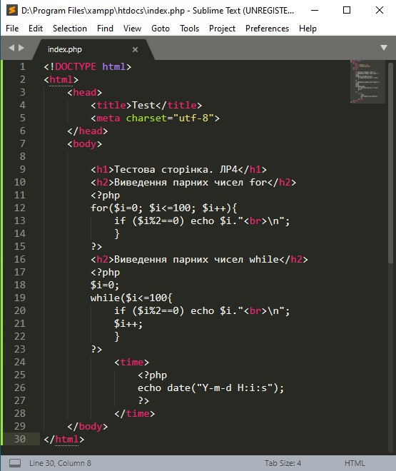

1. Перейти за адресою http://127.0.0.1/index.php або http://localhost/index.php та впевнитись, що завантажилася ваша HTML-сторінка

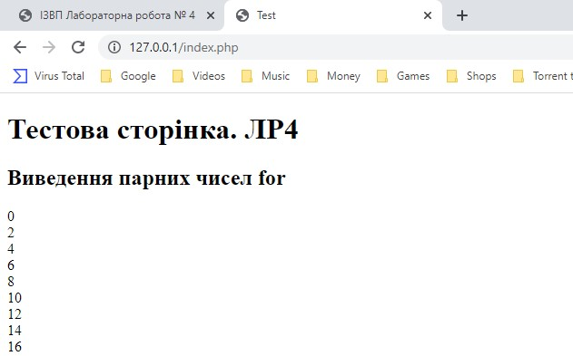

1. Проаналізувати код і змінити його таким чином, щоб були виведені непарні числа В РЯДОК

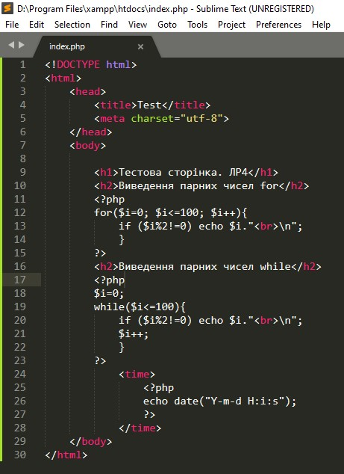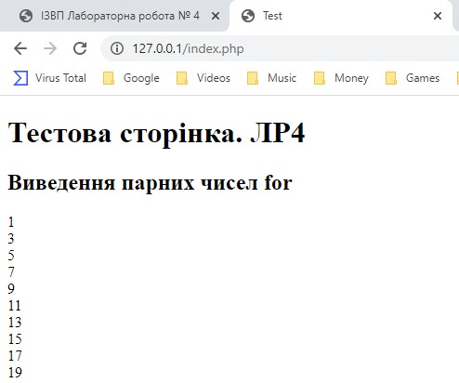

1. Відкрити index.php та змінити його наступним чином (зберегти файл та оновити вкладку у браузері):

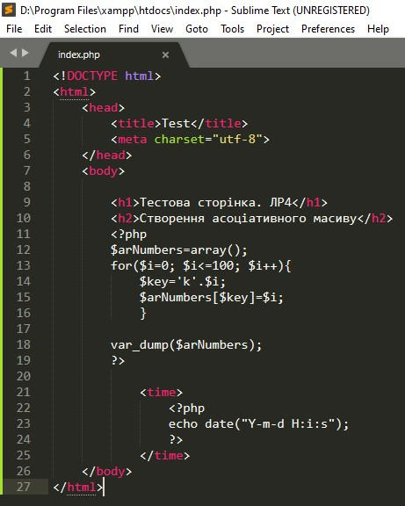

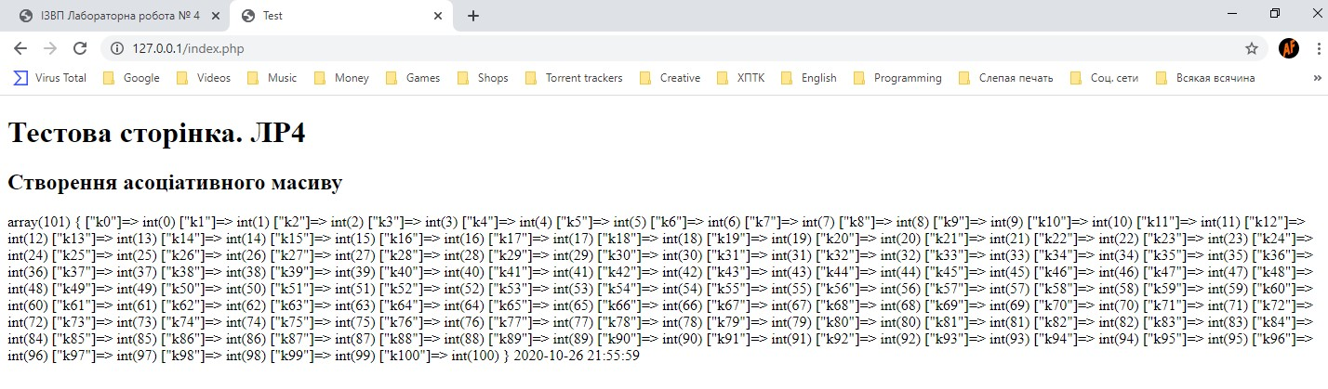

1. В браузері переглянути код сторінки за допомогою клавіш Ctrl+U. Впевнитись, що надруковано весь зміст асоціативного масиву, разом із асоціативними ключами

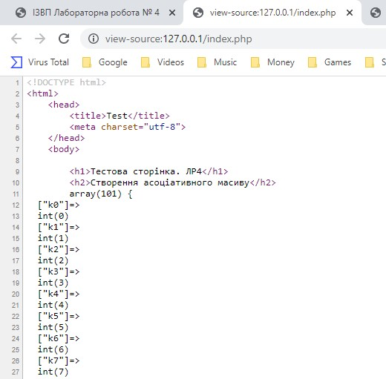

1. Відкрити index.php та змінити його наступним чином (зберегти файл та оновити вкладку у браузері; впевнитись, що масив відсортовано):

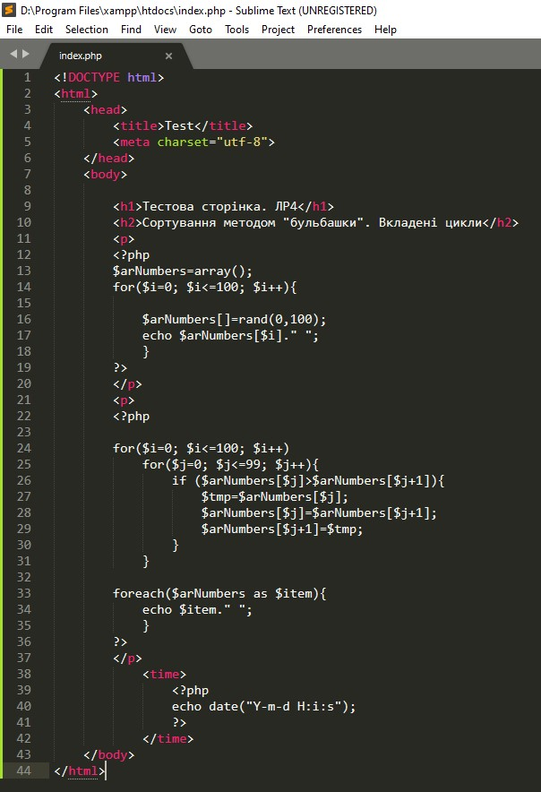

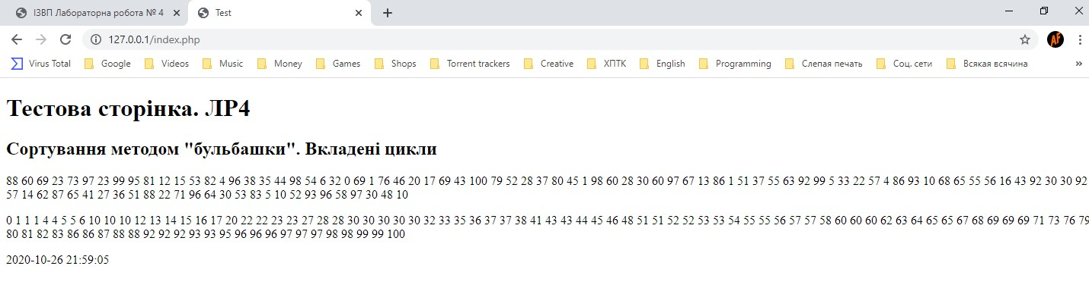

1. Відкрити index.php та змінити його наступним чином (зберегти файл та оновити вкладку у браузері; впевнитись, що масив виведено на екран):

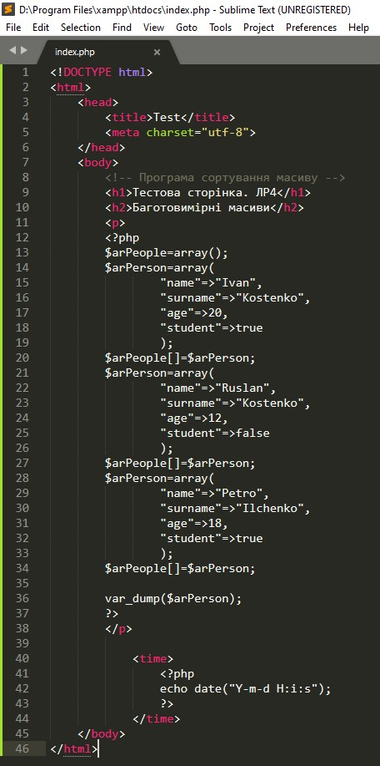

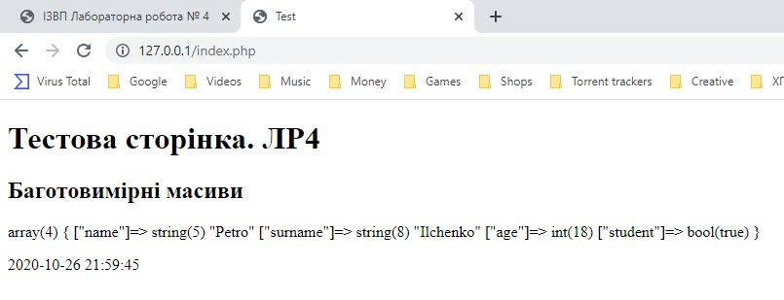

1. Виконати індивідуальне завдання:
2. Модифікувати останню програму, таким чином, щоб дані з масиву було виведено в таблицю. Використати для цього цикл foreach()

<!DOCTYPE html>

<html lang="uk">

<head>

<title>Test</title>

<meta charset="utf-8">

<link rel="stylesheet" type="text/css" href="style.css">

</head>

<body>

<!-- Програма сортування масиву -->

<h1>Тестова сторінка. ЛР4</h1>

<h2>Баготовимірні масиви</h2>

<table>

<thead>

<tr>

<th>Name</th>

<th>Surname</th>

<th>Age</th>

<th>Is student</th>

</tr>

</thead>

<tbody>

<tr>

<td>Ivan</td>

<td>Kostenko</td>

<td>20</td>

<td>1</td>

</tr>

<tr>

<td>Ruslan</td>

<td>Kostenko</td>

<td>12</td>

<td>0</td>

</tr>

<tr>

<td>Petro</td>

<td>Ilchenko</td>

<td>18</td>

<td>1</td>

</tr>

</tbody>

</table>

</body>

</html>

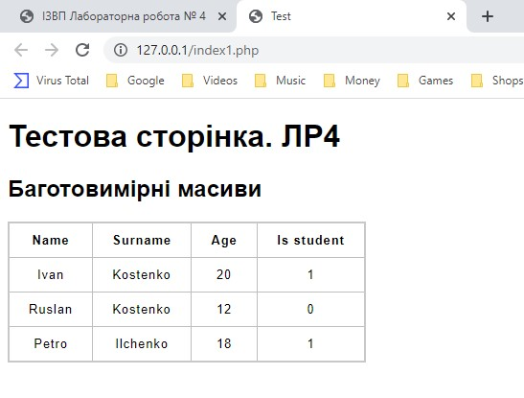

1. Створити двовимірний асоціативний масив, що описує товари магазину. Вивести перелік товарів у таблицю

<!DOCTYPE html>

<html lang="uk">

<head>

<title>Test</title>

<meta charset="utf-8">

<link rel="stylesheet" type="text/css" href="style.css">

</head>

<body>

<!-- Програма сортування масиву -->

<h1>Тестова сторінка. ЛР4</h1>

<h2>Баготовимірні масиви</h2>

<?php

$arProducts=array();

$arProducts[]=array(

"name"=>"Bread",

"weight"=>0.500,

"price"=>10.50);

$arProducts[]=array(

"name"=>"Ice-cream",

"weight"=>0.075,

"price"=>8.75);

$arProducts[]=array(

"name"=>"Choclate",

"weight"=>0.090,

"price"=>17.40);

$arProducts[]=array(

"name"=>"Sweet",

"weight"=>0.005,

"price"=>0.70);

$arProducts[]=array(

"name"=>"Sweet water",

"weight"=>1.000,

"price"=>12.25);

?>

<table>

<thead>

<tr>

<th>Name</th>

<th>Surname</th>

<th>Age</th>

</tr>

</thead>

<tbody>

<?php foreach($arProducts as $value):?>

<tr>

<td><?=$value["name"]?></td>

<td><?=$value["weight"]?></td>

<td><?=$value["price"]?></td>

</tr>

<?php endforeach;?>

</tbody>

</table>

</body>

</html>

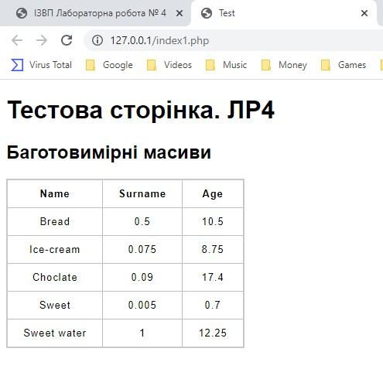

1. Створити дві двовимірні матриці 10х10, заповнити їх довільними значеннями від 0 до 100. Виконати додавання матриць, вивести в табличній формі початкові матриці та результат додавання

<!DOCTYPE html>

<html lang="uk">

<head>

<title>Test</title>

<meta charset="utf-8">

<style>

.inside {

border-collapse: collapse;

border: 2px solid rgb(200,200,200);

letter-spacing: 1px;

font-size: 0.8rem;

}

.mainColls {

width: 500px;

}

.colls {

width: 35px;

height: 25px;

padding: 3px; /* Поля вокруг содержимого таблицы */

border: 1px solid black; /* Параметры рамки */

}

#shapka{

text-align: left;

width: 750px;

background: #900000;

height: 50px;

margin-right: auto;

margin-left: auto;

padding: 10px;

text-align: center;

}

</style>

</head>

<body>

<!-- Програма сортування масиву -->

<h1>Тестова сторінка. ЛР4</h1>

<h2>Баготовимірні масиви</h2>

<?php

$arProducts=array();

$arProducts[]=array(

"name"=>"Bread",

"weight"=>0.500,

"price"=>10.50);

$arProducts[]=array(

"name"=>"Ice-cream",

"weight"=>0.075,

"price"=>8.75);

$arProducts[]=array(

"name"=>"Choclate",

"weight"=>0.090,

"price"=>17.40);

$arProducts[]=array(

"name"=>"Sweet",

"weight"=>0.005,

"price"=>0.70);

$arProducts[]=array(

"name"=>"Sweet water",

"weight"=>1.000,

"price"=>12.25);

$matrix1 = array(array());

$matrix2 = array(array());

$matrixSum = array(array());

for ($i = 0; $i < 10; $i++)

{

for ($j = 0; $j < 10; $j++)

{

$matrix1[$i][$j] = rand(0, 100);

$matrix2[$i][$j] = rand(0, 100);

}

}

?>

<table>

<tr>

<td class="mainColls">

<h3>1-ая матрица</h3>

<table class="inside">

<?php

for ($i = 0; $i < 10; $i++)

{

?>

<tr>

<?php

for ($j = 0; $j < 10; $j++)

{

echo '<td class="colls">';

echo $matrix1[$i][$j];

echo '</td>';

}}

?>

</tr>

</table>

</td>

<td class="mainColls">

<h3>2-ая матрица</h3>

<table class="inside">

<?php

for ($i = 0; $i < 10; $i++)

{

?>

<tr>

<?php

for ($j = 0; $j < 10; $j++)

{

echo '<td class="colls">';

echo $matrix2[$i][$j];

echo '</td>';

}}

?>

</tr>

</table>

</td>

<td class="mainColls">

<h3>Сумма матриц</h3>

<table class="inside">

<?php

for ($i = 0; $i < 10; $i++)

{

?>

<tr>

<?php

for ($j = 0; $j < 10; $j++)

{

echo '<td class="colls">';

echo $matrix1[$i][$j] + $matrix2[$i][$j];

echo '</td>';

}}

?>

</tr>

</table>

</td>

</tr>

</table>

</body>

</html>

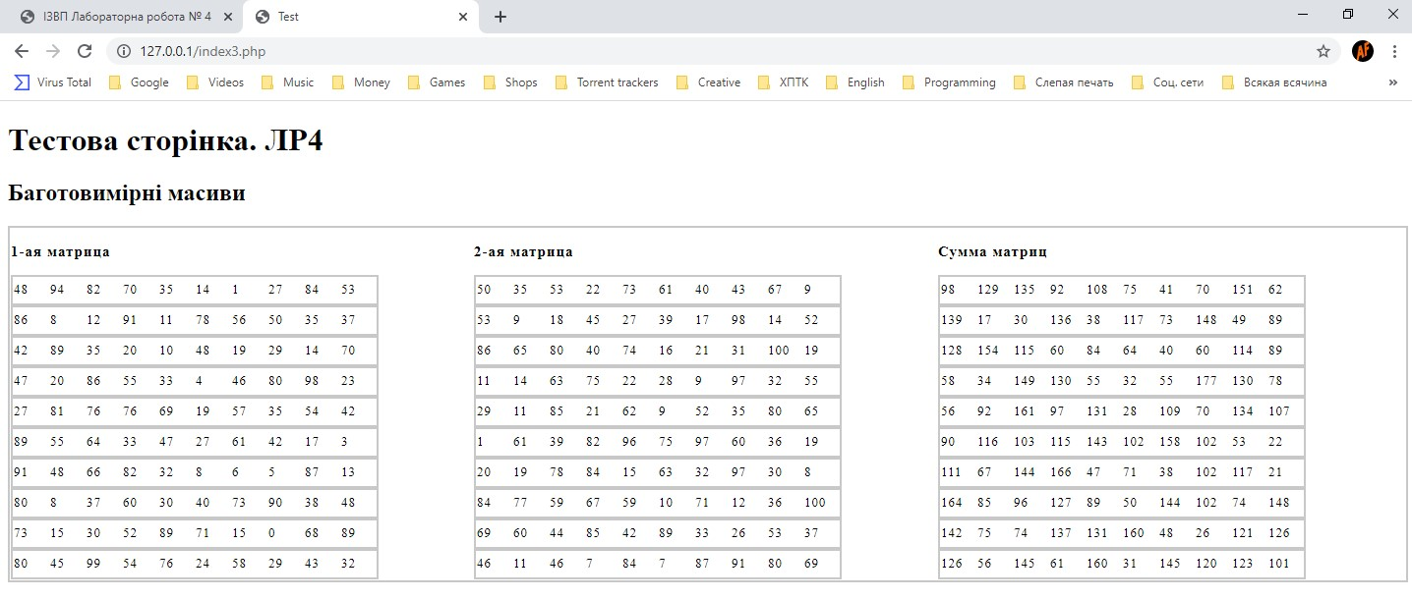

1. Впевнитись, що всі вихідні HTML-сторінки є валідними, використавши валідатор HTML-коду https://validator.w3.org/. За необхідності, виправити помилки та зауваження

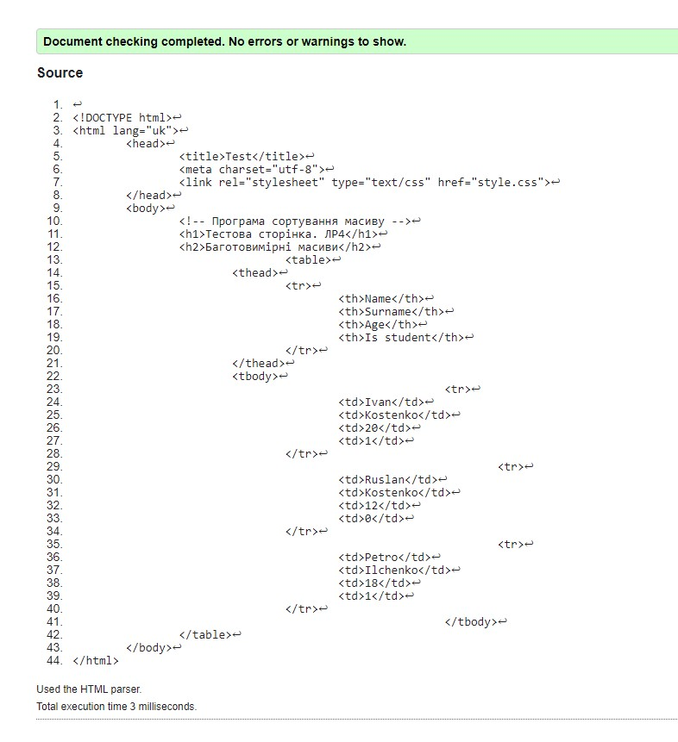

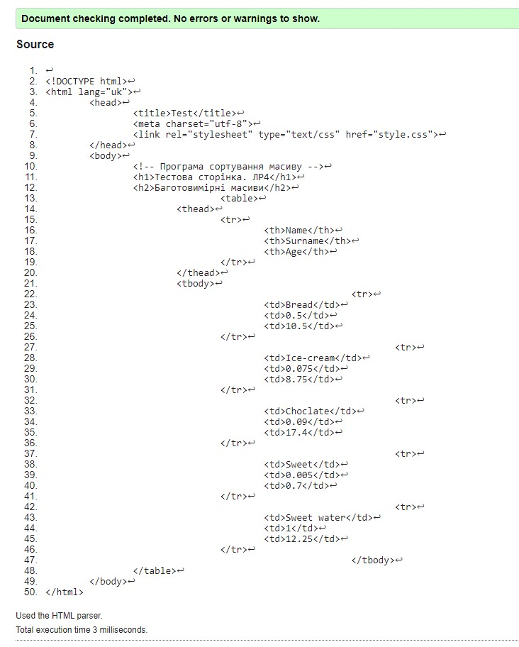

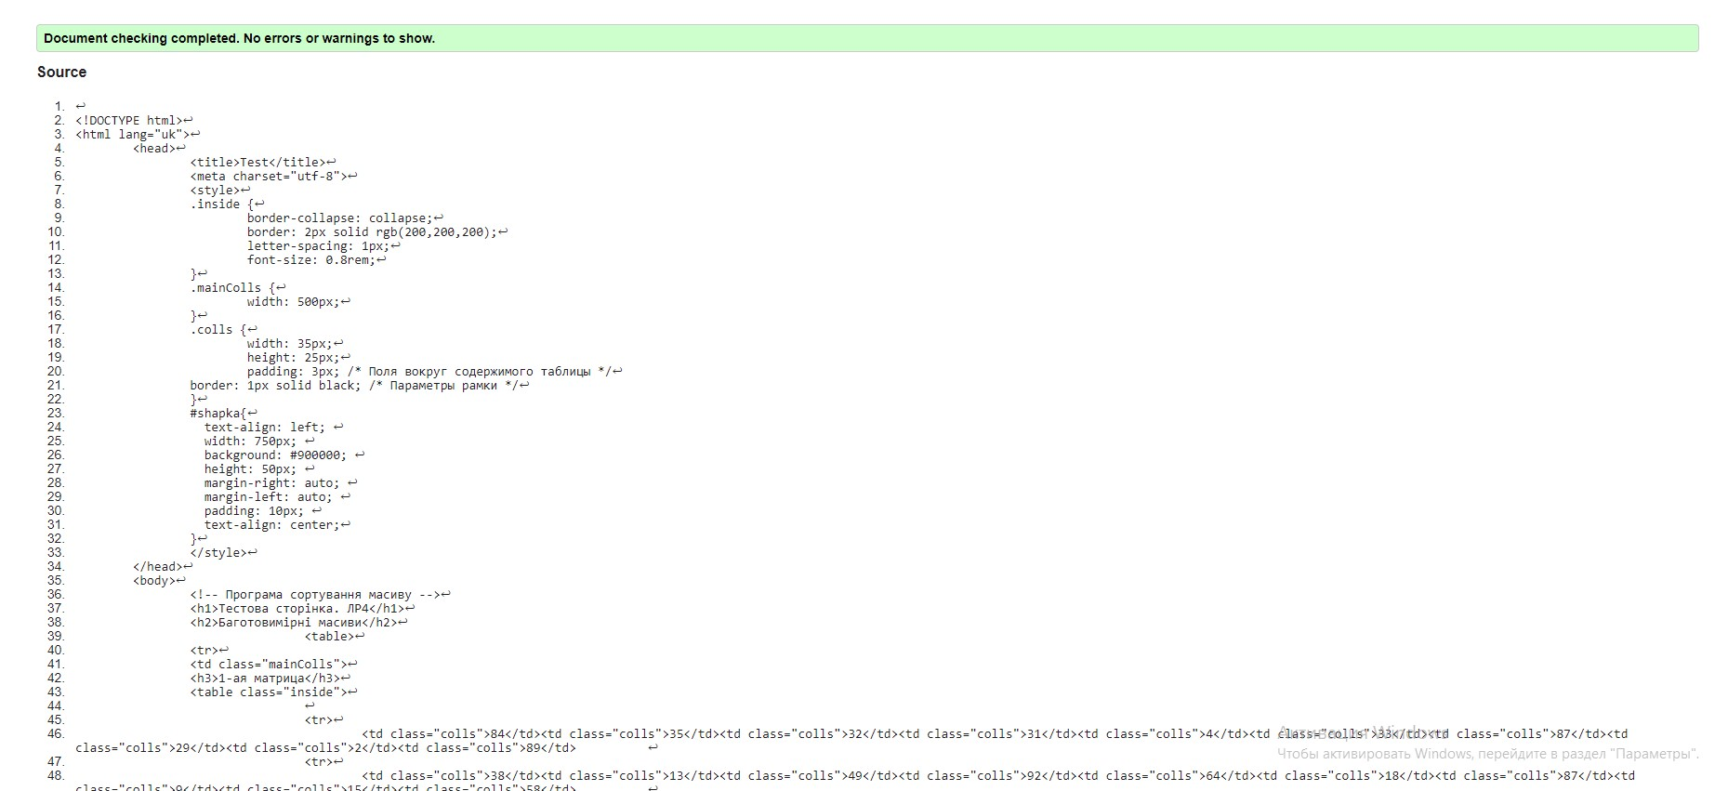

**Контрольні питання:**

1. Які види циклів існують в PHP?
2. Які два варіанти використання foreach() ви знаєте?
3. Як додати в масив елемент з асоціативним ключем?